「福利厚生事業電子申込システム」利用方法

２０２１年３月１２日現在

岐阜県共済会ホームページ →　**個人情報保護のため、ＳＳＬ方式を導入**

アドレス　<https://www.gifuwel-kyousai.or.jp/>

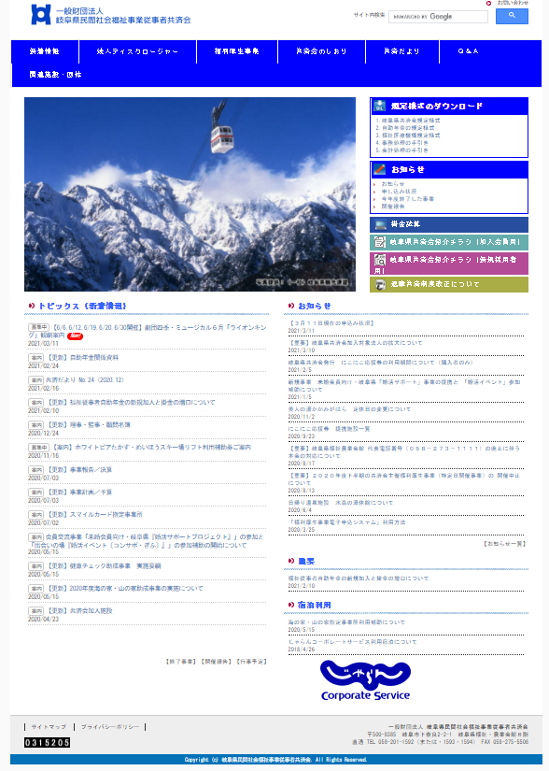

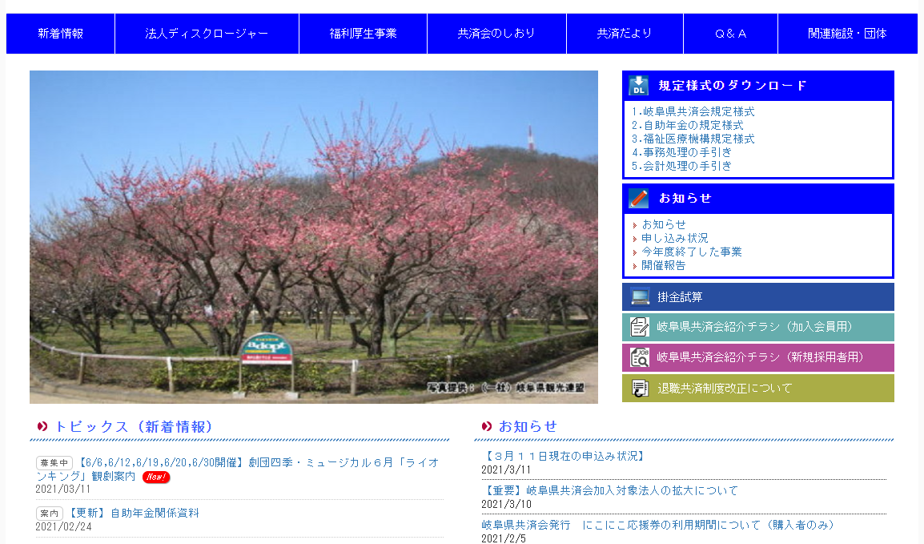

**申込希望を選択**

【申込方法】

1. 申込書を、コピーやホームページからダウンロードし、必要事項を手書きの上、押印してＦＡＸや郵送で申し込む
2. 共済会ホームページから「申込フォーム」を使った申込システム（福利厚生事業電子申込システム）による申込方法を追加

〘留意点〙

1. 申込方法が、今までの方法と、パソコンから申込システムを使う２種類できます

②申込システムは、パソコン・スマートホン・タブレットからも利用できます

　③いずれもの申込書に、印鑑が不要になります（ただし、「なりすまし申込」防止のため、申込は取消し（キャンセル）ができません）

MC900223622[1]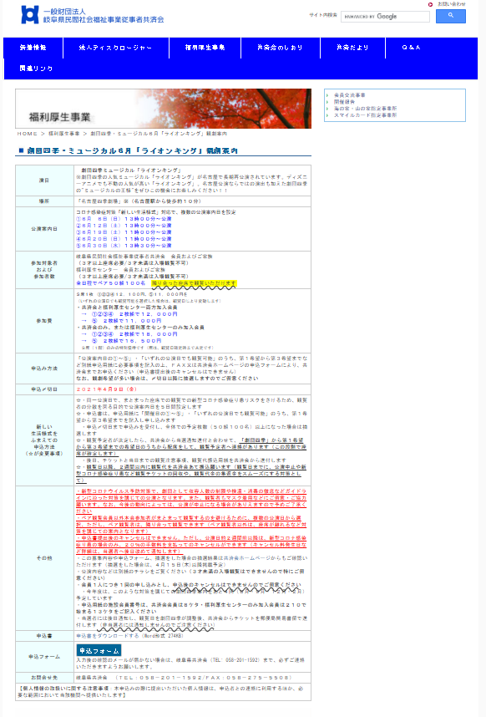

**申込システム利用の申込方法方法**

**手書きでの申込方法**

福利厚生事業申込システム

（会員交流事業電子申請システム）

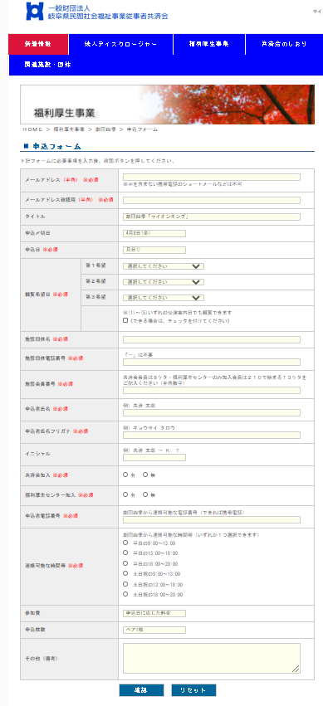

MC900223622[1]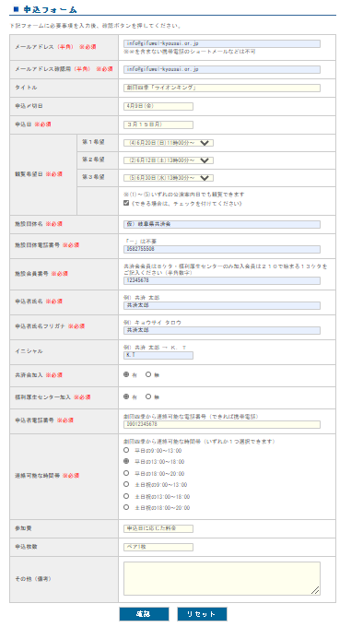

**携帯端末によっては迷惑メールとして**

**共済会からのメールが受信できない場合がありますので受信できるように設定をお願いします**

MC900223622[1]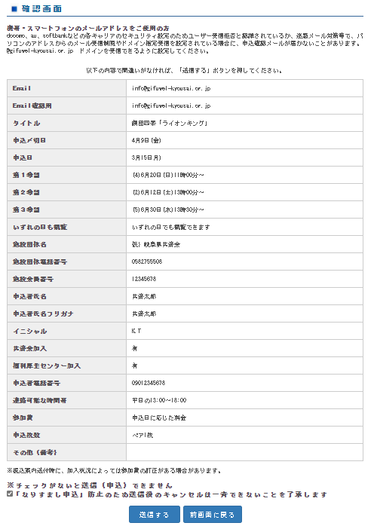

**ポイント①**

**希望公演を選択**

**必ずチェック**

**ポイント②**

**できれば携帯電話番号**

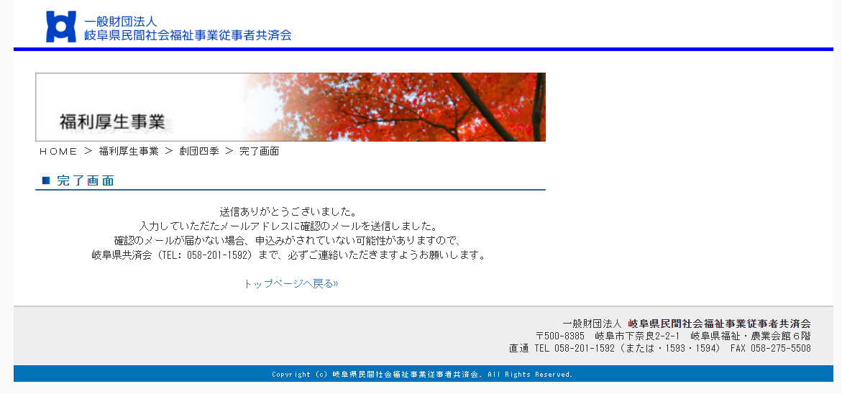

【申込確認メール】

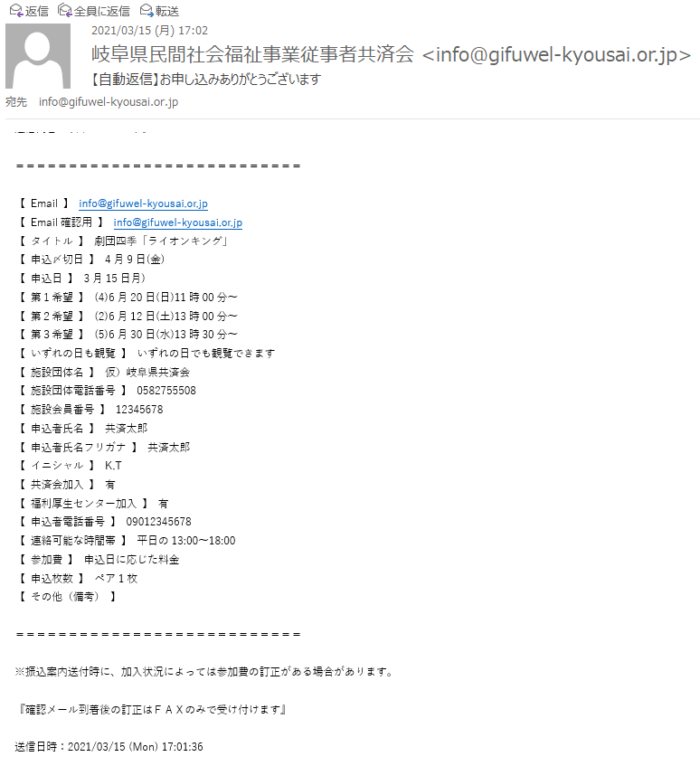

**ポイント②：受付日時日**

【申込（受付後の流れ】

①送信された「申込確認メール」情報と、ＦＡＸや郵送で申込まれた申込用紙をあわせて、申込〆切日まで受け付け

　　　　↓

**※「新しい生活様式」での観覧チケットの扱い**

②申込〆切日以降、募集定員以上の場合、立会人立会いのもと抽選し、当選者を決定

（募集定員以内の場合は、申込者全員当選）

　　　　↓

③抽選結果を、原則、申込〆切日の翌週木曜日までに、ホームページで記載（<https://www.gifuwel-kyousai.or.jp>）

　　　　↓

④当選者へ、当選案内を郵送

　　　　↓

⑤申込者の希望公演日時をもとに、チケット確保の有無をチケット斡旋窓口と参加者と直接調整、チケットの確保

　　　　↓

⑥共済会は、参加者へ郵便局簡易書留でチケット送付とチケット代請求

　　　　↓

⑦当日、お楽しみください

　　　　↓

⑧当選者は公演後２週間以内までに代金を入金